**□ 수행평가 - 빅데이터를 활용한 IoT 시스템 개발**

**(feat.스마트시티프로젝트)**

|  |  |  |  |  |  |
| --- | --- | --- | --- | --- | --- |
| **과정명** | 빅데이터를 활용한 IoT시스템 개발(feat. 스마트시티 프로젝트) | | | | |
| **교과목명** | 스마트시티 운영관리 시스템 세미프로젝트 | | **훈련교사** | | 조성희 |
| **과정명** | 스마트시티 운영관리 시스템 세미프로젝트 | | | | |
| **수행날짜** | 2020.02.17 | 훈련생명 | |  | |
| **과제개요** | | | | | |
| 1. 팀 별 IoT 운영시스템 구축 미니프로젝트 주제 설정 2. 시스템 구조 및 아키텍쳐 설계 3. Database 설계 4. 화면 설계 5. 시스템 구축 6. 최종 발표 | | | | | |

**과제수행내용**

1. **팀 별 IoT 운영시스템 구축 미니프로젝트 주제 설정**

* 주제: SpringMVC를 이용한 멀티캠퍼스 20층 식당 리뷰 및 식권관리 페이지 구축
* 기획 배경: 낱장식권 사용으로 인한 식권분실 문제, 식당과의 의사소통 부재
* 기획 의도: 구내식당은 하루에서 제일 기다려지는 점심시간을 보내는 공간이다. 이 웹페이지를 통해 사용자의 이용경험을 풍부하게 증진시키고자 한다.

1. **시스템 구조 및 아키텍쳐 설계**

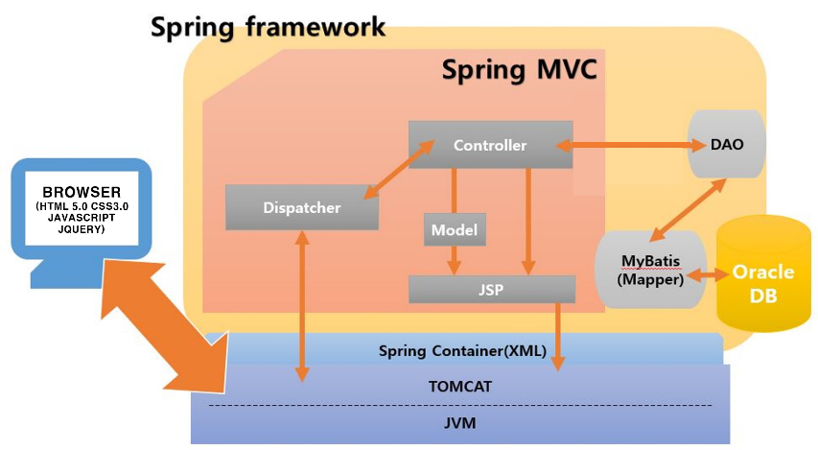

|  |  |
| --- | --- |
| **개발 환경** | 이클립스(Eclipse) , Maven , Github |
| **WEB(language)** | HTML5 , CSS3.0 , JAVASCRIPT , JQUERY , JSTL |
| **SERVER(Framework)** | SPRING FRAMWORK , MYBATIS (Spring Annotation 방식), tomcat8.5 |
| **DataBase** | ORACLE |

1. 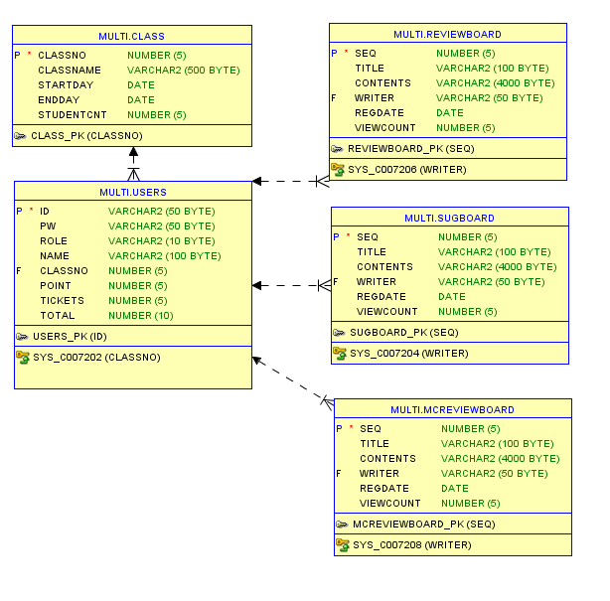**Database 설계**
2. **화면설계**
3. 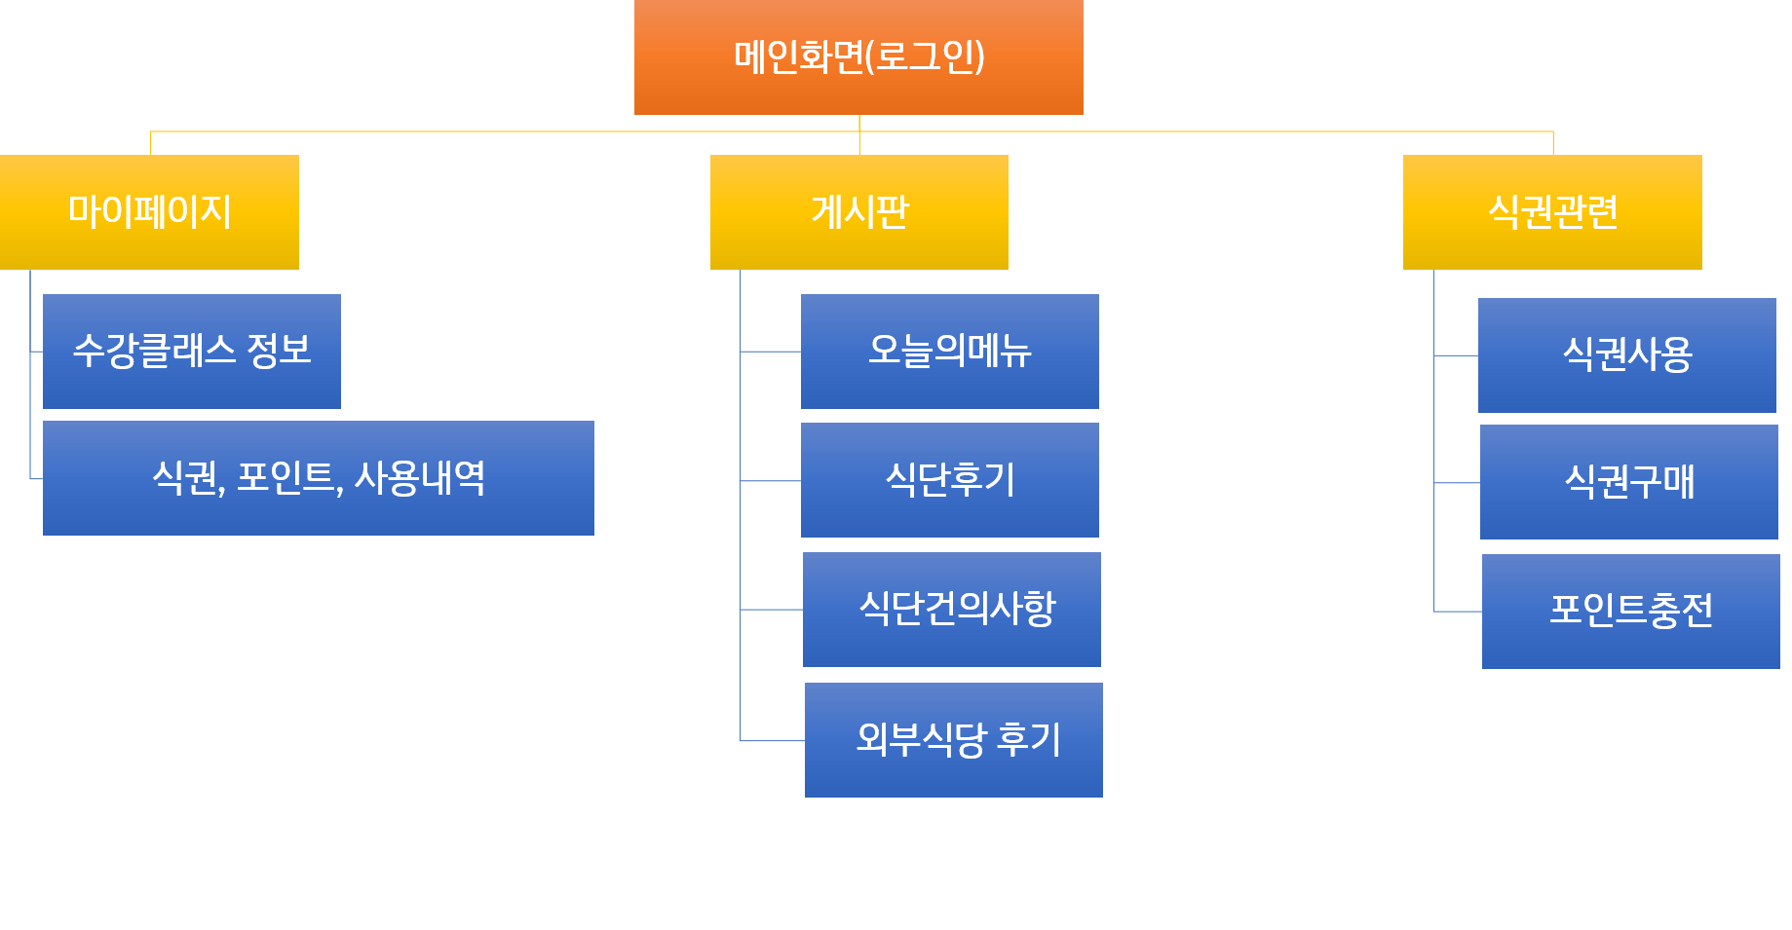**화면구성도**
4. **홈화면**
5. **시스템구축**
6. **최종발표**